温馨提示：
此题库为Word版，请按住Ctrl,滑动鼠标滚轴，调节合适的观
看比例，关闭Word文档返回原板块。
知识点9 遗传信息的表达
1.(2015·全国卷Ⅰ·T5)人或动物PrP基因编码一种蛋白(PrP^{c}),该蛋白无致病性。PrP^{c}的空间结构改变后成为PrP^{sc}(朊粒),就具有了致病性。PrP^{sc}可以诱导更多PrP^{c}转变为PrP^{sc},实现朊粒的增殖可以引起疯牛病。据此判断下列叙述正确的是( )
A.朊粒侵入机体后可整合到宿主的基因组中
B.朊粒的增殖方式与肺炎双球菌的增殖方式相同
C.蛋白质空间结构的改变可以使其功能发生变化
D.PrP^{c}转变为PrP^{sc}的过程属于遗传信息的翻译过程
【解题指南】(1)题干关键词:PrP^{c}无致病性、PrP^{sc}有致病性。
(2)关键知识:蛋白质的结构和功能及基因控制蛋白质的合成。
【解析】选C。A项,基因是有遗传效应的DNA片段,而朊粒为蛋白质,不能整合到宿主细胞的基因组中,故错误;B项,朊粒通过诱导正常的蛋白质转变为PrP^{sc}(朊粒)而实现朊粒的增殖,而肺炎双球菌的增殖方式是二分裂,故错误;C项,“PrP^{c}的空间结构改变后成为PrP^{sc}(朊粒),就具有了致病性”,说明蛋白质的空间结构改变导致其功能发生了变化,故正确;D项,PrP^{c}转变为PrP^{sc}的过程是在某些因素的作用下导致的蛋白质空间结构的变化,遗传信息存在于基因上,它通过转录和翻译两个过程才能形成相应的蛋白质,故错误。
2.(2015·江苏高考·T12)下图是起始甲硫氨酸和相邻氨基酸形成肽键的示意图,下列叙述正确的是( )
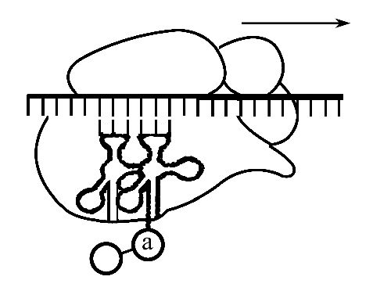
A.图中结构含有核糖体RNA
B.甲硫氨酸处于图中ⓐ的位置
C.密码子位于tRNA的环状结构上
D.mRNA上碱基改变即可改变肽链中氨基酸的种类
【解析】选A。本题主要考查翻译过程。图中结构包括核糖体、mRNA、tRNA,核糖体由RNA和蛋白质构成,故A项正确。ⓐ是起始甲硫氨酸后相邻位置的氨基酸,故B项错误。tRNA的环状结构上有反密码子,密码子位于mRNA上,故C项错误。由于密码子的简并性,mRNA上碱基改变,肽链中氨基酸的种类不一定改变,故D项错误。
3.(2015·重庆高考·T5)结合下图分析,下列叙述错误的是( )
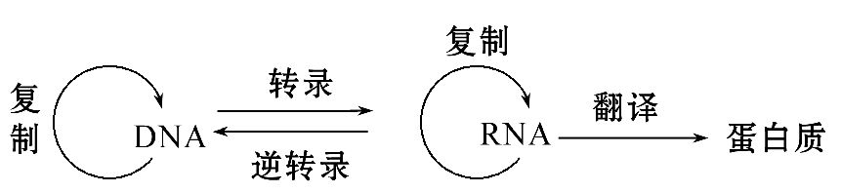
A.生物的遗传信息储存在DNA或RNA的核苷酸序列中
B.核苷酸序列不同的基因可表达出相同的蛋白质
C.遗传信息传递到蛋白质是表现型实现的基础
D.编码蛋白质的基因含遗传信息相同的两条单链
【解题指南】(1)图示信息:DNA可复制及转录、翻译产生蛋白质,RNA可复制及逆转录产生DNA。
(2)关键知识:遗传信息的概念、密码子的简并性和蛋白质的功能。
【解析】选D。本题考查遗传的物质基础和遗传信息的表达。A项,生物的遗传物质是DNA或RNA,即遗传信息储存在DNA或RNA的核苷酸序列中,故该叙述正确。B项,因为密码子的简并性,转录形成的mRNA碱基序列不同,最终翻译出的蛋白质可能相同,故该叙述正确。C项,蛋白质是生命活动的主要承担者,即生物的表现型是通过蛋白质体现的,故该叙述正确。D项,遗传信息是由碱基序列决定的,DNA上基因两条链的碱基互补配对,含遗传信息不同,故该叙述错误。
4.(2015·四川高考·T6)M基因编码含63个氨基酸的肽链。该基因发生插入突变,使mRNA增加了一个三碱基序列AAG,表达的肽链含64个氨基酸。以下说法正确的是( )
A.M基因突变后,参与基因复制的嘌呤核苷酸比例增加
B.在M基因转录时,核糖核苷酸之间通过碱基配对连接
C.突变前后编码的两条肽链,最多有2个氨基酸不同
D.在突变基因的表达过程中,最多需要64种tRNA参与
【解题指南】(1)隐含信息:突变后该基因表达的肽链含64个氨基酸,但最多有20种氨基酸。插入突变有可能致使mRNA中一个密码子改变,也可能两个密码子改变。
(2)关键知识:DNA和RNA的结构,氨基酸、密码子和反密码子的对应关系。
【解析】选C。A项,基因是DNA双链的一部分,任何双链DNA均符合嘌呤碱基=嘧啶碱基,故错误。B项,在M基因转录时,核糖核苷酸之间通过磷酸二酯键连接,故错误。C项,插入突变使mRNA增加的一个三碱基序列AAG,若位于原两个密码子之间,则两条肽链只有一个氨基酸的差异,若位于原一个密码子之内,则两条肽链会有两个氨基酸的差异,故正确。D项,64个氨基酸最多有20种,因密码子的简并性,20种氨基酸对应的密码子有61个,对应的反密码子(tRNA)最多有61个,故错误。
5.(2015·海南高考·T7)下列过程中,由逆转录酶催化的是( )
A.DNA→RNA B.RNA→DNA
C.蛋白质→蛋白质 D.RNA→蛋白质
【解题指南】(1)题干关键词:“逆转录酶”。
(2)隐含信息:中心法则中遗传信息的流向所需酶的种类。
【解析】选B。本题考查中心法则的有关内容。DNA→RNA是转录过程,需RNA聚合酶催化;RNA→DNA是逆转录过程,需逆转录酶催化;蛋白质→蛋白质,目前认为是疯牛病病毒(朊病毒)的遗传信息传递过程;RNA→蛋白质是翻译过程,不需要逆转录酶的参与。故B项正确。
6.(2015·海南高考·T20)关于密码子和反密码子的叙述,正确的是( )
A.密码子位于mRNA上,反密码子位于tRNA上
B.密码子位于tRNA上,反密码子位于mRNA上
C.密码子位于rRNA上,反密码子位于tRNA上
D.密码子位于rRNA上,反密码子位于mRNA上
【解题指南】(1)题干关键词:“密码子”“反密码子”。
(2)关键知识:密码子与反密码子的区别。
【解析】选A。本题考查密码子与反密码子的相关内容。mRNA上三个相邻的碱基决定一个氨基酸,这样相邻的三个碱基称为密码子;每个tRNA上有三个碱基与密码子相配对,这样的三个碱基称为反密码子,即密码子位于mRNA上,反密码子位于tRNA上,A项正确,B、C、D项错误。
7.(2015·安徽高考·T4)Qβ噬菌体的遗传物质(QβRNA)是一条单链RNA,当噬菌体侵染大肠杆菌后,QβRNA立即作为模板翻译出成熟蛋白、外壳蛋白和RNA复制酶(如图所示),然后利用该复制酶复制QβRNA。下列叙述正确的是( )
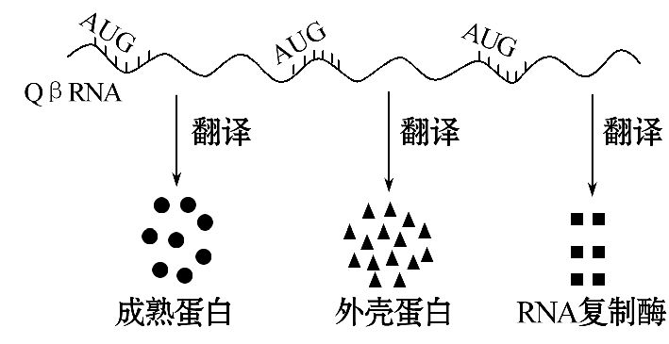
A.QβRNA的复制需经历一个逆转录过程
B.QβRNA的复制需经历形成双链RNA的过程
C.一条QβRNA模板只能翻译出一条肽链
D.QβRNA复制后,复制酶基因才能进行表达
【解题指南】(1)题干关键信息:“一条单链RNA”“QβRNA立即作为模板翻译出成熟蛋白”“然后利用该复制酶复制QβRNA”。
(2)图示信息:噬菌体的遗传物质QβRNA作为模板的翻译过程。
【解析】选B。本题主要考查中心法则的有关知识。QβRNA复制的产物为RNA,而逆转录的产物为DNA,故A项错误。QβRNA的复制要遵循碱基互补配对原则,以QβRNA为模板,产物RNA与模板之间会形成双链RNA,故B项正确。题图中一条QβRNA作为模板翻译出了成熟蛋白、外壳蛋白和RNA复制酶等三种蛋白质,每个蛋白质至少是由一条肽链形成的,故C项错误。由题干信息“当噬菌体侵染大肠杆菌后”“QβRNA立即作为模板翻译出……RNA复制酶,然后……复制
QβRNA”可知,复制酶基因表达在先,QβRNA复制在后,故D项错误。
关闭Word文档返回原板块。

